КАРТА ДИСТАНЦИОННОГО ЗАНЯТИЯ
Дата: 29 апреля
Класс: 3
Предмет: окружающий мир
Учитель: Чернопазова Е.Н.
Адреса обратной связи: elena-chernopazova@yandex.ru,
Наш 3 класс https://vk.com/club151507684
https://www.youtube.com/watch?time_continue=1&v=cv5u5hbWEvM&feature=emb_logo

Инструкция для учащегося
Работаем с учебником с. 90 – 93, РТ с. 58 – 59, видеозапись

План-конспект учебного занятия:
Тема: Всемирное наследие
Цель: знакомство обучающихся с идеей сохранения достопримечательностей природы и культуры, с историей создания Списка Всемирного наследия.
Краткий план занятия:
- Актуализация знаний.
- Сокровища.
- Сегодня мы будем говорить о сокровищах.
- Что для вас сокровища?
- Как человеку узнать правильно ли он определил значение слова? Куда ему посмотреть? (В толковый словарь)
В толковом словаре С,И. Ожегова:
1. Сокровище - драгоценность или дорогая вещь.
2. Сокровище - ценности духовной и материальной культуры.

- Открытие новых знаний
Во время ВОВ было разрушено много памятников культуры и природы. Чтобы мир не лишался в дальнейшем бесценных сокровищ возникла идея объявить выдающиеся достопримечательности природы и культуры Всемирным наследием. И люди решили, что нужно создать такой список, в котором будут самые уникальные природные и культурные объекты, которые человечество должно охранять. Была создана организация, которая называется ЮНЕСКО. Организация Объединенных наций по вопросам культуры, просвещения и истории. То государство, на территории которого находится объект всемирного наследия, занимается охраной и сохранением этого объекта для будущих жителей планеты.

3) Работа по теме урока
- Ребята, как вы понимаете словосочетание «всемирное наследие»?
Откройте учебник на с. 91 и найдите определение.
- Всемирное наследие – это выдающиеся природные и культурные ценности, составляющие достояние всего человечества.
Всемирное природное наследие - это выдающиеся достопримечательности природы, подлежащие обязательной охране.
Всемирное культурное наследие - это объекты культуры разных стран, подлежащие обязательной охране.
РТ с 58 №1
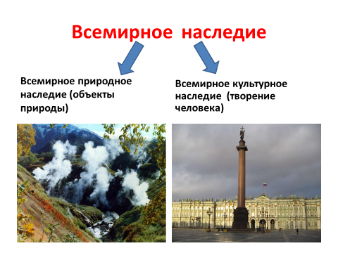
Всемирное природное наследие: вулканы Камчатки; Национальный парк Серенгети; Большой каньон.
Всемирное культурное наследие: Деревянные церкви Кижи; Венеция; Тадж-Махал.

РТ с. 58 №2
Эмблема символизирует взаимозависимость культурного и природного наследия человечества: квадрат – все созданное руками человека, а круг – природное начало. Они тесно связаны между собой. Круглая форма эмблемы – символ мира и в то же время призыв оградить и сохранить наследие человечества.

- Закрепление
Посмотрите видео урока
https://www.youtube.com/watch?time_continue=1&v=cv5u5hbWEvM&feature=emb_logo

- Д/з РТ с. 58 – 59 № 1, 2, 3, 4.

